GRIP vzw: Doe mee en maak mee het verschil
Ben je ervaringsdeskundige? Loop je warm voor inclusie?

Iedereen is welkom. We geloven in verschillen: leeftijd; afkomst; rijk; arm; geslacht; seksuele voorkeur; of iemand zich mannelijk voelt of vrouwelijk; of iemand zich anders voelt dan het geslacht waar die persoon mee geboren is; handicap; …

Je kan op verschillende manier meewerken:

- Je wordt vrijwilliger en sluit aan bij een van de netwerken. Je zal samen acties bedenken en uitwerken.
Je kan je verhaal vertellen in scholen. Zo weten de leerlingen beter wat het betekent om te leven met een handicap. Als mensen kennis maken met handicap, dan hebben ze minder vooroordelen.
marie@gripvzw.be

- Je wordt sympathisant. Dat betekent dat je achter onze visie en doelstellingen staat. Zo maken we duidelijk dat een grote groep mensen GRIP steunt.
marie@gripvzw.be
- Je ontvangt graag onze digitale nieuwsbrief.
hayat@gripvzw.be
- Je volgt GRIP via Facebook of Twitter
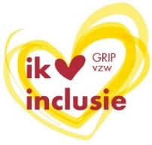
Bezoekadres: Vooruitgangstraat 323, 1030 Brussel
Tel 02/ 214 27 60

